Міністерство освіти і науки України
Харківський національний університет радіоелектроніки

Кафедра Програмної інженерії

КУРСОВА РОБОТА
ПОЯСНЮВАЛЬНА ЗАПИСКА
з дисципліні «Об’єктно-орієнтоване програмування»
ЗАПИСНА КНИЖКА

Керівник ст.викл. каф ПІ, Черепанова Ю.Ю.
Студент гр. ПІ-13-3 Задорожній С.А

Комісія:
Зав. каф. ПІ, Дудар З.В.
к. т. н, проф.,

Харків 2014

ХАРКІВСЬКИЙ НАЦІОНАЛЬНИЙ УНІВЕРСИТЕТ РАДІОЕЛЕКТРОНІКИ

Кафедра: Програмної інженерії
Дисципліна: Обєктно-орієнтоване програмування
Спеціальність: Програмна інженерія
Курс 1 . Група ПІ-13-3 . Семестр 2 .

ЗАВДАННЯ
на курсовий проект студента
Задорожнього Станіслава Андріановича
(Прізвище, Ім'я, По батькові)

- Тема проекту:
Записна Книжка

- Термін здачі студентом закінченого проекту: “3” - червня - 2014 р.
- Вихідні дані до проекту:
Специфікація програми, методичні вказівки до виконання курсової роботи
4. Зміст розрахунково-пояснювальної записки:
Вступ, специфікація програми, проектна специфікація, інструкції користувача, висновок
Перелік графічного матеріалу:
Екранні форми, схема об’єктної моделі

КАЛЕНДАРНИЙ ПЛАН

№ | Назва етапу | Термін виконання
1 | Видача теми, узгодження і затвердження теми | 27-02-2014р.
2 | Аналіз предметної області | 10-03-2014 – 20-03-2014 р.
3 | Розробка постановки задачі | 15-03-2014 – 25-03-2014 р.
4 | Розробка об’єктної моделі | 25-03-2014 – 10-04-2014 р.
5 | Кодування програмної системи | 10-04-2014 – 10-05-2014 р.
6 | Тестування і доопрацювання розробленої програмної системи. | 10-05-2014 – 31-05-2014 р.
7 | Оформлення пояснювальної записки | 15-05-2014 – 31-05-2014 р.
8 | Публічний захист проекту перед комісією | 3-06-2014 р.

Студент ______________________

Керівник ______________________ Черепанова Ю.Ю.
(Прізвище, Ім'я, По батькові)

« 27 »_лютого__ 2014р.
РЕФЕРАТ

Пояснювальна записка містить: 27 с., 23 рис., 5 джерел, 1 додаток.
Мета – створення програмної системи «Записна книжка», для роботи с контактами.
Метод розробки – Microsoft VisualStudio 2013, WindowsForms, .NET Framework 4.5.
В результаті була розроблена програма «Записна книжка» для зберігання усієї інформації про контакти, у бінарних файлах за допомого серіалізації. Система зберігає анкетні дані, адреси, телефони, місце роботи або навчання, характер знайомства та додаткову інформацію. Має функції формування поздоровлення з днем народження, впорядкування за алфавітом і за датою останнього коректування і пошуку за різними критеріями.
ЗАПИСНА КНИЖКА, АНКЕТНІ ДАНІ, ЛЮДИНА, ІНТЕРФЕЙС, СЕРІАЛІЗАЦІЯ, LINQ.
ЗМІСТ

ВСТУП 6
1. СПЕЦИФІКАЦІЯ ПРОГРАМИ 8
2. ПРОЕКТНА СПЕЦИФІКАЦІЯ 15
2.1 Об’єктна модель програми 15
2.2 Реалізація функцій програми 18
3. ІНСТРУКЦІЯ КОРИСТУВАЧА 24
ВИСНОВКИ 26
ПЕРЕЛІК ПОСИЛАНЬ 27
Додаток А Частинний код програми 28
ВСТУП

Життя кожної людини неможливе без спілкування з іншими людьми. Для цього ми заводимо друзів, знайомих. Тому взаємовідносини з іншими людьми займають дуже велику частину нашого життя. Через це постає необхідність у запам’ятовуванні великої кількості інформації про людей з якими ми спілкуємось. Аби не запам’ятовувати всю цю інформацію, її почали записувати.
Для сучасної людини найбільш зручним засобом зберігання інформації є комп’ютер. Тому і зручніше зберігати інформацію про знайомих і колег також на комп’ютері.
У даній курсовій роботі потрібно розробити програму «Записна книжка». Ціллю курсової роботи є створення зручного та зрозуміло програмного продукту для звичайного користувача, який містив би усі необхідні функції, які найчастіше використовуються користувачем у записниках.
Завдання виконання роботи:
- Дослідження предметної області з метою виявлення основних принципів цієї сфери.
- Проектування ієрархії класів, інтерфейсів, взаємодії компонентів на основі виділених принципів і даних засобів.
- Використання вбудованих елементів середовища для структуризації класів і оптимізації коду.
- Застосування принципу інкапсуляції до класів.
- Реалізувати програмну взаємодію з базою данних в бінароном файлі.
Програма «Записна книжка» в зручній формі зберігає усю необхідну інформацію, таку як анкетні данні, номера телефону, адреси, місця проживання, фотографію контакту та будь-яку додаткову інформацію, про знайомих, родичів, колег і друзів. Також у програмі можливо впорядковувати контакти за різними критеріями, наприклад за ім’ям, прізвищем, містом проживанням та датою останнього редагування. «Записна книжка» надає можливість пошуку збережених контактів за всіма існуючими критеріями. І у програмі доступна функція для перегляду днів народжень контактів у порядку їх наближення та для нагадування про святкування днів народжень збережених контактів.
Виходячи з вище сказаного, дана програма, маючи таку велику кількість функцій, обов’язково знайде велику кість прихильників і буде користуватися попитом у людей абсолютно різних професій та вподобання у будь-який час.
1 СПЕЦИФІКАЦІЯ ПРОГРАМИ

Після запуску програми «Записна книжка» стає доступне головне вікно (рисунок 1.1). В цьому вікні доступні основні функції, які надає цей програмний продукт. Головне вікно завжди поділене на дві частини — ліву і праву. У першій частині(лівій) знаходиться список контактів, які користувач зберіг у пам’яті програми.

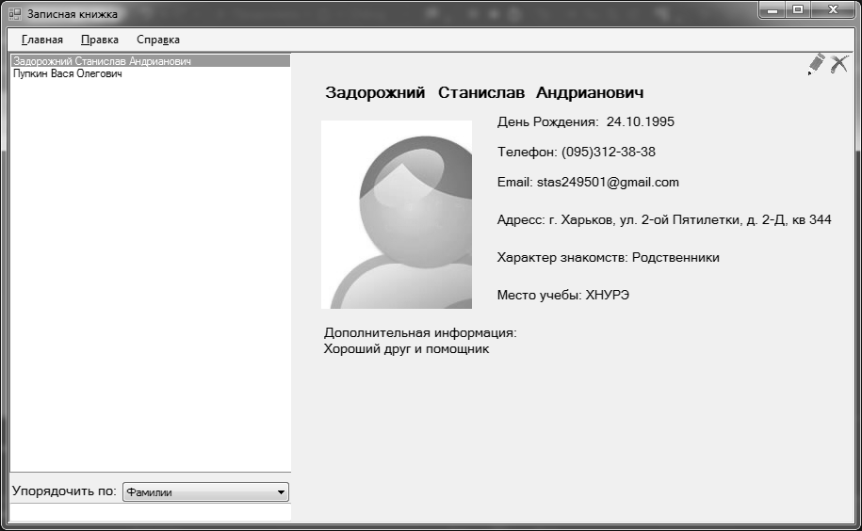
Рисунок 1.1 — Головне вікно

Коли користувач натисне на якийсь контакт, то у другій частині(справа) відкриється вікно з усією додатковою інформацією, яка доступна для данного контакту. Також у вікні, окрім додаткової інформації, знаходяться клавіши для редагування контакту — олівець та для видалення контакту — хрестик (рисунок 1.2).

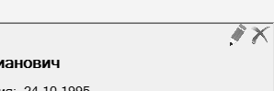
Рисунок 1.2 — Іконки редагування контакту
При натисканні на олівець відкриється вікно для редагування обраного контакту (рисунок 1.3). Також це вікно можно відкрити за допомогою гарячих клавіш «Ctrl + E». У цьому вікні можливо доповнити або змінити необхідну інформацію і зберегти її.

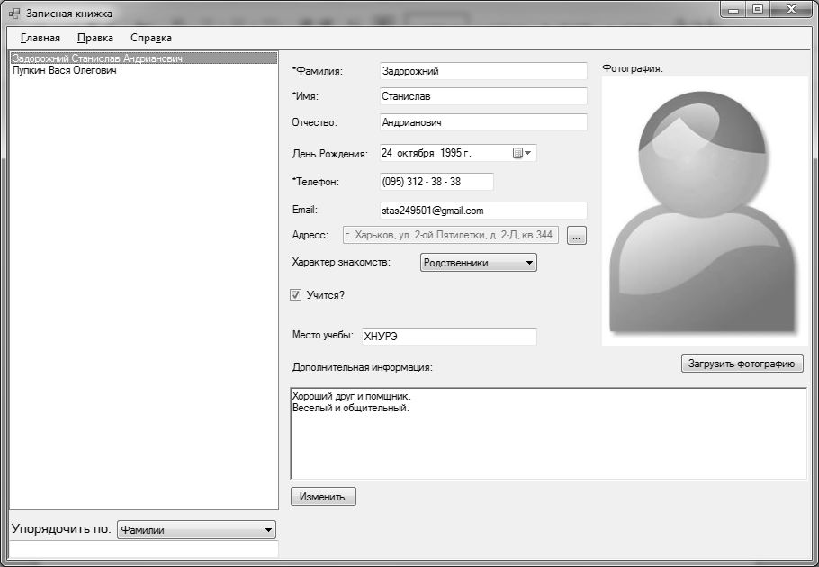
Рисунок 1.3 — «Изменить контакт»

При натискання на хрестик вибраний контакт за згодою користувача видалиться із записної книжки. Також це можно зробити за допомого гарячих клавіш: «Ctrl+Del».
Внизу головного вікна знаходиться випадаючий список для зручного впорядкування контактів по заданому критерію (рисунок 1.4).

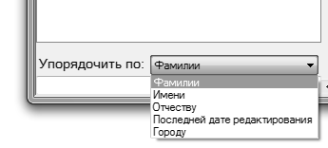
Рисунок 1.4 — Впорядкування контактів
Нижче знаходиться поле для пошуку контактів по прізвищу або імені (рисунок 1.5).

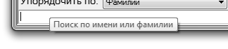
Рисунок 1.5 — Пошук

Впродовж усієї роботи програми користувачу доступне головне меню програми (рисунок 1.6). Першим пунктом даного меню є «Главная». У ньому знаходиться випадаючий список (рисунок 1.7).

Рисунок 1.6 — «Главное меню»

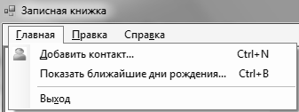
Рисунок 1.7 — «Главная»

Відкриваючи підпункт «Добавить контакт» (рисунок 1.8), який також можна відкрити за допомогою гарячих клавіш «Ctrl + N», відкриється діалогове вікно, у якому користувач з легкістю зможе додати потрібний йому контакт до записної книжки.
У цьому вікні поруч з полем для вводу адреси є кнопка «…», натиснувши на яку відкриється вікно (рисунок 1.9) за допомогою якого можна ввести свою адресу користуючись готовим списком для міст України і додатковими полями для вводу вулиці, будинку і квартири.
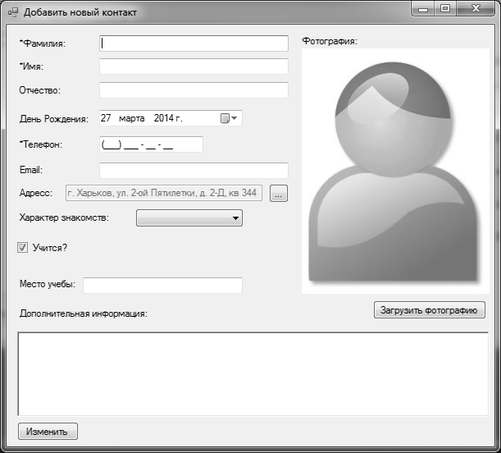
Рисунок 1.8 — «Добавить контакт»

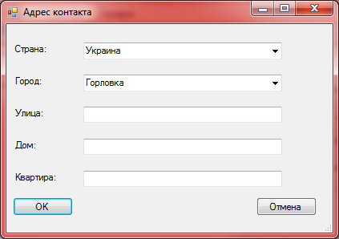
Рисунок 1.9 – «Адрес контакта»

Навпроти кожного поля для вводу знаходяться підказки які показують, яку інформацію необхідно ввести у це поле. Обов’язковими є поля для вводу, які позначені зірочкою.
Наступним підпунктом є «Показать ближайшие дни рождения» (рисунок 1.10), у якому користувач може отримати інформацію про дні народження його контактів у порядку їх наближення. Дати народження у календарі позначені жирним шрифтом.

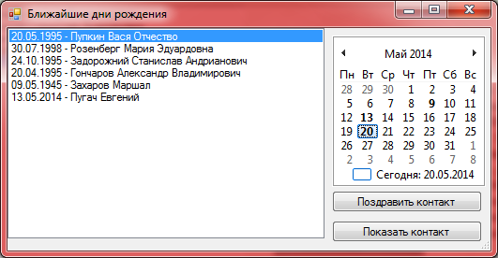
Рисунок 1.10 — «Показать ближайшие дни рождения»

При натисканні на кнопку «Показать контакт», це вікно буде закрито і в головному вікні відкриється додаткова інформація про обраний контакт.
Також, якщо вибраний контакт сьогодні святкує день народження, то з’явиться кнопка «Поздравить контакт». Натиснувши на неї, відкриється вікно з поздоровленням контакту (рисунок 1.14).
Іншим пунктом головного меню є «Правка» (рисунок 1.11).

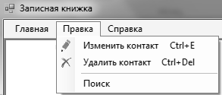
Рисунок 1.11 — «Правка»

При натисканні на підпункт «Изменить контакт» відкриється вікно редагування (рисунок 1.3), а при натисканні на кнопку «Удалить контакт» за згодою користувача можна видалити вибраний контакт.
Останнім підпунктом є «Поиск» (рисунок 1.12). Натиснувши на цей підпункт відкриється вікно пошуку, у якому за певними критеріями, які можна вибрати у випадаючому списку, можна знайти необхідний контакт.

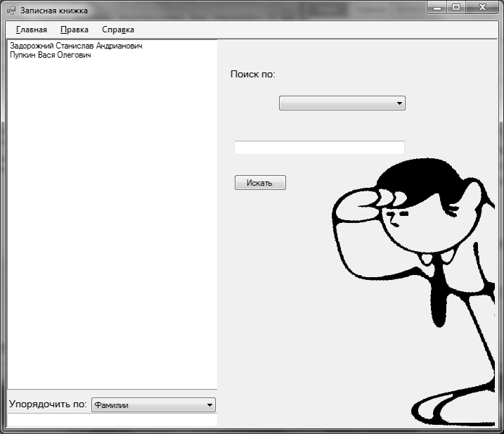
Рисунок 1.12 — «Поиск»

У пункті «Справка» (рисунок 1.13) користувач зможе отримати всю необхідну інформацію про користування записною книжкою, натиснувши на пункт меню «Помощь». Та короткі відомості даної програми можна побачити вибравши пункт меню «О программе».

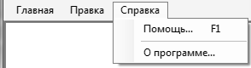
Рисунок 1.13 — «Справка»
Якщо у когось із збережених контактів день народження, то при запуску програми відкриється вікно (рисунок 1.14), в якому нагадають про те, хто сьогодні святкує день народження, і програма запропонує деякі рядки із поздоровленням. За бажанням можна перейти до більш детальної інформації цього контакту, натиснувши на кнопку «Перейти к контакту», при цьому це вікно буде закрито.

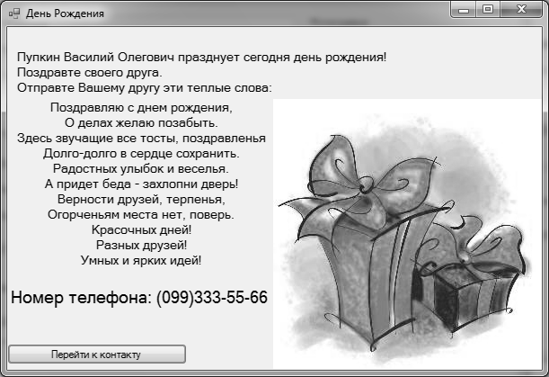
Рисунок 1.14 — «День Рождения»
2 ПРОЕКТНА СПЕЦИФІКАЦІЯ

2.1 Об’єктна модель програми

Як і більшість програмних продуктів, дану програму можна поділити на три шари, які взаємодіють один з одним. Це зроблено для того, щоб при необхідності можна було легко редагувати проект під інші платформи, або інші технології. Програма має такі шари:
- шар, що взаємодіє з файловою системою;
- шар, якій відповідає за логіку самої програми;
- шар, який віповідає за взаємодію з користувачем, тобто графічний інтерфейс користувача.
За роботу першого шару, який відповідає за взаємодію з файловою системою, відповідає клас IOClass (додаток А). Цей клас відповідає за підготовку файлової системи перед початком роботи програми. Це необхідно для того, щоб програма при відсутності необхідних файлів сама їх створила. Також цей клас відповідає за загрузку і збереження всіє інформації записної книжки.
Другий шар, тобто логіка програми складається з таких класів: Person (контакт), Friend (друг), BestFriend (найкращий друг), Colleague (колега), Relative (родич), Notebook (записна книжка), Address (адреса). На рисунку 2.1 показано схему цих класів.
Базовим класом є клас Person, який наслідують інші класи, такі як Friend, BestFriend, Colleague і Relative. Список цих класів зберігається у одній колекції у класі Notebook. Це стає можливо через те, що класи зв’язані одним з трьох принципів, на яких тримається об’єктно-орієнтоване програмування –наслідуванням [2].
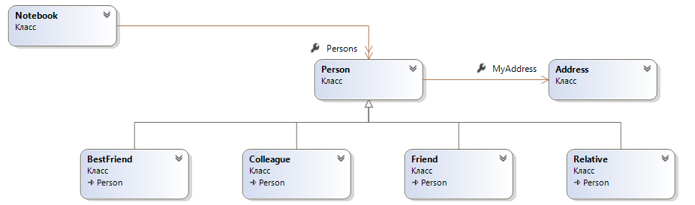
Рисунок 2.1 – Об’єктна модель програми

Клас Person (рисунок 2.2), зберігає всі відомості про створений контакт, а саме: ім’я, прізвище, по-батькові, адреса, телефон, фотографія, місце навчання або роботи, дату народження та останнього редагування, email. Його властивості використовуються для пошуку, впорядкування, відображення контактів на формах. Також присутні методи для зміни ФІО, для пошуку по додатковій інформації, для поздоровлення контакту і для визначення типу контакту.

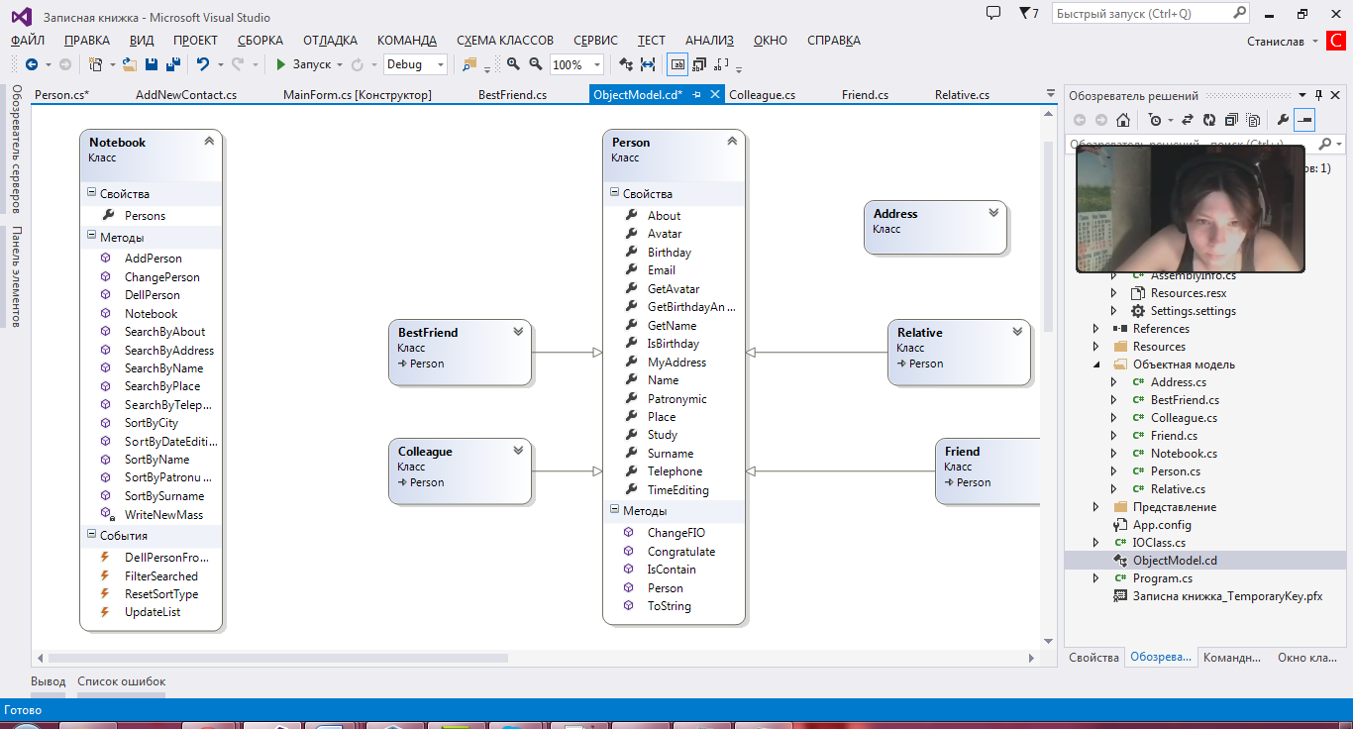
Рисунок 2.2 – Властивості та методи класу Person
Класи Friend, BestFriend, Colleague і Relative мають ті ж самі властивості, що і клас Person. Та ті ж методи, але деякі з них з різною реалізацією.
Клас Address (рисунок 2.3) зберігає інформацію про адресу проживання, тобто про країну, місто, вулицю, будинок та квартиру. Всі властивості і методи цього класу використовуються для пошуку та відображення збережених даних.

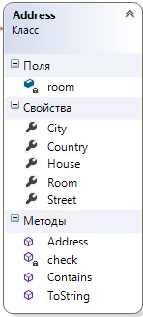
Рисунок 2.3 – клас Address

Основним класом, з яким працює користувач є клас Notebook (рисунок 2.4). Він зберігає список контактів. Також цей клас має велику кількість методів для роботи з цими контактами, це може бути як збереження контактів або загрузка, або впорядкування, або пошук. Також присутні методи для додавання, зміни та видалення контактів. І основним засобом через який взаємодіє цей клас з різними формами є події. Події – це члени класу, які оголошуються з використанням ключового слова event. Найбільш поширена форма оголошення події має наступний вигляд:
event подієвий_делегат об’єкт;
Тут елемент подієвий_делегат означає ім’я делегата, використовуваного для підтримки оголошуємої події, а елемент об’єкт – це ім'я створюваного подієвого об'єкта [5]. Події відіграють дуже велику роль у взаємодії всіх частин програми та обміну інформації між ними.

Рисунок 2.4 – Головний клас Notebook

2.2 Реалізація функцій програми

Отже, почнемо з основного класу програми Notebook і розглянемо всі основні методи цього класу. Для створення об’єкту цього класу існуює конструктор, який створює колекцію контактів на основі збережених даних. За доступ к файлам з даними відповідає метод Load статичного класу IOClass. І після загрузки контактів, якщо це можливо то він створює подіє для оновлення списку контактів.
Функціонування записної книжки неможливе без додавання, видалення та зміни контактів. Методи, які відповідають за ці функції, знаходяться у цьому класі. Метод AddPerson (рисунок 2.5) додає заданий контакт до загального списку контактів. Після цього, аби всі контакти йшли в алфавітному порядку, цей метод створює подію, яка повинна скинути тип сортування контактів. І після цього він визиває метод Save, який зберігає новий список контактів замість попереднього.

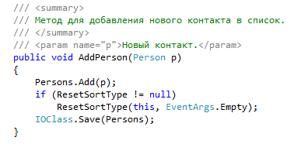
Рисунок 2.5 – Додавання нового контакту

Аналогічно цьому методу працюють і методи для зміни та видалення контактів ChangePerson та DellPerson (додаток А). У них спочатку відбувається зміна даних, потім вони сповіщають через події, що необхідно обновити данні і після цього нову інформацію зберігають.
Також дуже важливою функцією у програмі є впорядкування контактів. Таких методів для впорядкування у класі Notebook існує аж п’ять: SortByName, SortBySurname, SortByPatronumic, SortByDateEditing, SortByCity (додаток А). Всі вони мають однотипну будову. І у кожному з них використовуються запроси Linq to Object. Набір технологій LINQ (Language Integrated Query - мова інтегрованих запитів) з’явився в. NET 3.5, надав короткий, симетричний і строго типізований спосіб доступу до широкої різноманітності сховищ даних [3].
Можна розглянути лише один з методів впорядкування контактів. Так, наприклад, метод SortByName (рисунок 2.6) спочатку за допомогою Linq та лямбда виразів впорядковую контакти за заданим критерієм, тобто в алфавітному порядку за ім’ям, а потім отриману нову послідовність за допомогою методу WriteNewMass записую замість старої.

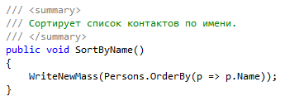
Рисунок 2.6 – Впорядкування по імені

На рівні з впорядкуванням контактів по важливості стоять методи для пошуку контактів. Їх також п’ять: SearchByName, SearchByAddress, SearchByTelephone, SearchByPlace, SearchByAbout (додаток А). Вони також схожі за будовою, але деякі трішки відрізняються, бо у деяких методах для пошуку використовуються властивості контакту, а в деяких методи. Але все ж таки можна розглянути лише один з них, щоб зрозуміти як працюють інші.
Наприклад метод SearchByAbout (рисунок 2.7) шукає всі контакти в додатковій інформації яких міститься заданий текст. Аби пошук був більш кращий робимо пошук незалежних від регістру букв, для цього переводимо весь текст у нижній регістр вбудованим строковим методом ToLower. Потім створюємо нову колекцію контактів із якої будемо вибирати контакти. Стартову строку для пошуку розіб’ємо на строки за допомогою методу Split і зі створеної колекції відсіємо ті контакти, які не задовольняють заданим критеріям. Після цього створюємо подію, яка містить інформацію про нову сформовану колекцію. Для пошуку серед контактів тут використовуються знову лямбда вирази і також створений метод IsContain (додаток А).

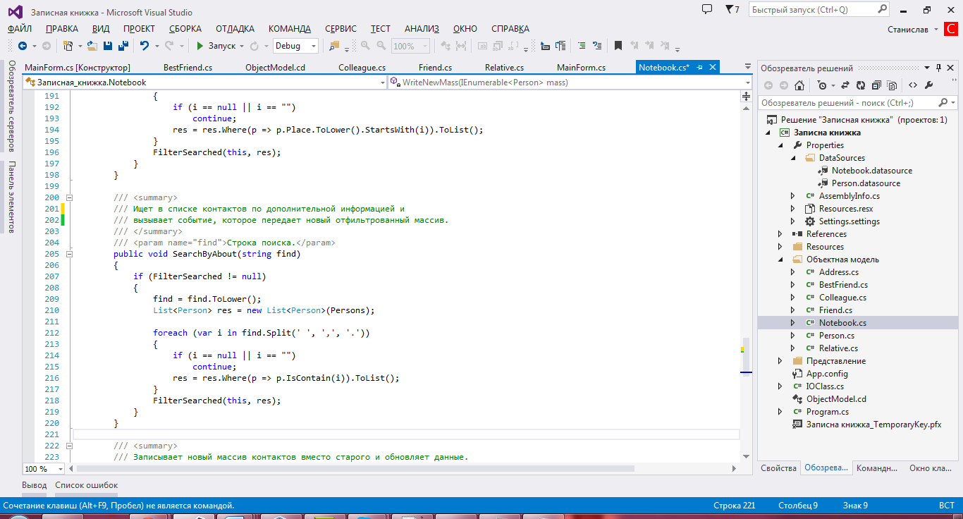
Рисунок 2.7 – Пошук за додатковою інформаціює

Із методами класу Notebook закінчено. Тепер можна перейти до класу Person (додаток А). Для того, щоб сформувати листівку з поздоровленням присутній віртуальний метод Congratulate (додаток А). Він має свою реалізацію для невизначеного типу контакту, а всі інші класи, які його наслідують, змінюють реалізацію цього метода, враховуючи тип контакту.
Отримати тип контакту у вигляді строки можливо за допомогою методу ToString (додаток А). Так само кожний клас, який наслідує Person має іншу реалізацію цього методу.
Клас Person більше не має інших важливих методів. Такі самі методи мають і класи Friend, BestFriend, Colleague і Relative томі їх можна буде не розглядати. Отже, тепер можна розглянути клас Address (додаток А). Метод ToString створює форматовану строку, яка зберігаю всю введену інформацію про адресу.
Важливим методом для допомоги у пошуку є метод Contains (рисунок 2.8). Він шукає задане слово по всім полям цього класу. Цей метод використовує метод check (додаток А), який перевіряє чи є одна строчка початком іншої.

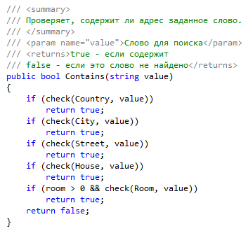
Рисунок 2.8 – Пошук слова

Тепер перейдом до ще одного найбільш функціонального класу IOClass. Цей клас створений статичний. Статичні властивості та методи дозволяють звертатися до данних та виконувати команди, які не залежать не від яких екземплярів цього класу.Більш цього, для користування статичними членами навіть не потрібно створювати об’єкти [4].
Найбільш важливий метод цього класу є метод PrepareBoforeStart (додаток А), бо він створює усі необхідні папки і файли для роботи програми. Всі файли, які він створює зберігаються у ресурсах програми і при необхідності зберігаються на компьютері.
У цьому класі присутні методи для загрузки і збереження списку контаків Load і Save (додаток А) відповідно. Вони зберігають данні шляхом їх серіалізації. Серіалізация являє собою процес перетворення об'єкту в потік байтів для зберігання об'єкта або передачі його в пам'ять, базу даних або файл. Її основне призначення – зберегти стан об’єкта для того, щоб мати можливість відтворити його при необхідності. Зворотний процес називається десеріалізацію [1]. І таким чином, шляхом десеріалізації збережені данні можуть бути отримані із файлу.
Також цей клас має метод для копіювання зображень у робочу папку, це метод – CopyImageToDefualt (додаток А). Він копіює за заданим шляхом до оригіналу зображення у робочу папку програми. Так як є метод для копіювання, то є і метод для видалення DellImage. Цей метод визивається під час видалення контакту, за яким закріплене це фото.
Метод GetImage (рисунок 2.9) призначений для того, щоб отримати саме зображення за заданим збереженим шляхом.

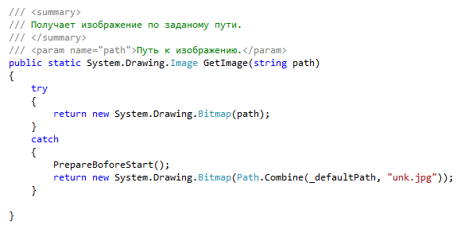
Рисунок 2.9 – метод GetImage

Для кожної вітальної листівки необхідно отримати вітальне зображення. За видачу шляху до цих зображень відповідає метод GetCelebraitePath (додаток А). Цей метод за заданим типом контакту створює пошук вітального зображення і знайдений шлях до зображення повертає. Цей шлях може бути потім використанний для отримання самого зображення за допомогою методу GetImage (рисунок 2.9).
3 ІНСТРУКЦІЯ КОРИСТУВАЧА

Для того, щоб розпочати роботу з програмою необхідно запустити файл «Записная книжка.exe» і програма відкриється. Якщо вона запускається вперше, то вона автоматично створить необхідні для роботи файли. Також кожного разу при запуску вона перевіряє їх наявність і при необхідності створює.
Після запуску програми доступне головне вікно (рисунок 1.1). В цьому вікні можна вибрати контакт, для якого буде показана вся доступна інформація.
Для створення нового контакту необхідно вибрати підпункт меню «Добавить контакт» (рисунок 1.7) або за допомогою гарячих клавіш «Ctrl + N». У відкритім вікні введіть необхідні данні користуючись підказками, обов’язково введіть данні, що позначені зірочкою. І натисніть потім кнопку «Добавить».
Для того, щоб редагувати контакт можна скористатися підпунктом меню «Редактирование контакта» (рисунок 1.11) або за допомогою гарячих клавіш «Ctrl + E», або натиснувши на іконку редагування (олівець) (рисунок 1.2).
Видалити непотрібний контакт можна за допомогою підпункту меню «Удалить контакт»(рисунок 1.11) або за допомогою гарячих клавіш «Ctrl + Del». А потім треба підтвердити цю дію.
Для пошуку контакту у списку всіх існуючих контактів можна скористатися полем для пошуку по імені або фамілії (рисунок 1.5). Або можна відкрити вікно пошуку у підпункті меню «Поиск» (рисунок 1.11). У цьому вікні більше критеріїв для пошуку. Для того, щоб почався пошук необхідно натиснуту на клавіатурі клавішу «Enter» або кнопку «Поиск». Слова для пошуку необхідно розділяти пробілом, комою або точкою. Регістр букв не впливає на результат пошуку.
Упорядкувати увесь список контактів можливо за допомогою випадаючого списку (рисунок 1.4) у головному вікні.
Для того, щоб подивитися дати днів народження контактів необхідно вибрати підпункт меню «Показать ближайшие дни рождения» (рисунок 1.7) або натиснути гарячі клавіші «Ctrl + B». Якщо у цей день контакт святкую свій день народження, то при бажанні можна сформувати для нього вітальну листівку (рисунок 1.14). Також ця листівка буде показана при запуску програми.
Довідку для цієї програми можна отримати натиснувши «F1» або вибравши підпункт «Справка» (рисунок 1.13).
Між полями для вводу інформації можливо переміщатися за допомогою клавіш «Tab» та «Shift + Tab» у послідовному та зворотному напрямку відповідно.
ВИСНОВКИ

У ході виконання курсової роботи була розроблена програма «Записна книжка», яка призначена для зберігання і роботи з інформацією про людину у вигляді записної книжки. Програма є повністю працездатною, інтуїтивно зрозумілою і ретельно спроектованою. Є функції пошуку по різноманітним критеріям, додавання і редагування записів. Дана програма повністю відповідає вимогам, які були поставлені перед нею під час проектування.
У процесі розробки курсового проекту були закріплені основні принципи об'єктно-оріентрованного програмування. Проведена продуктивна практика роботи в середовищі Microsoft Visual Studio 2013.
Дана програма може бути вдосконалена шляхом додання нових функцій. Наприклад, додання можливості змінювати оформлення інтерфейсу користувачем самотужки, поздоровляти людину з днем народження по електронній пошті, створювати свої шаблони для поздоровлення людей із днем народження.
Записна книжка підійде для будь-якого кола людей, адже знайомі є у кожної людини і всю інформацію про них неможливо зберегти у своєму мозку, тому люди будуть користуватися цією програмою для збереження необхідної інформації та для отримання її при необхідності.
ПЕРЕЛІК ПОСИЛАНЬ

- Библиотека MSDN. Разработка на .NET / MSDN: сеть разработчиков Microsoft. [Электронный ресурс]: – Режим доступа: http://msdn.microsoft.com/ru-ru/library/aa139615.aspx
- Бондарев, В.М. Объектно-ориентированное программирование на С# [Текст] : учеб. пособ. /В.М. Бондарев. – Х. : Компания СМИТ, 2009. – 224 с.
- Троелсен, Э. Язык программирования C# 5.0 и платформа .NET 4.5, 6-е изд. [Текст]: пер. с англ.- М.: Вильямс, 2013 – 1312 с.
- Уотсон, К., Нейгел, К., Педерсен, Я. Visual C# 2010: полный курс. [Текст] : Пер. с англ. – М.:ООО «И.Д. ильямс», 2011 – 960 с.
- Шилдт Г. C# 4.0.: Полное руководство [Текст]: пер. с англ.- М.: Вильямс, 2011 – 1056 с.
Додаток А
Частинний код програми

Клас Person
/// <summary>
/// Класс - контакт.
/// Содержит информацию о контакте
/// </summary>
[Serializable]
public class Person
{
/// <summary>
/// Конструктор.
/// </summary>
/// <param name="name">Имя.</param>
/// <param name="surname">Фамилия.</param>
/// <param name="patronymic">Отчество.</param>
/// <param name="avatar">Путь к фотографии.</param>
/// <param name="telephone">Номер телефона.</param>
/// <param name="study">Учить ли контакт.</param>
/// <param name="birthday">День рождения.</param>
/// <param name="timeEditing">День редактирования.</param>
/// <param name="email">Email.</param>
/// <param name="place">Место работы или учебы.</param>
/// <param name="address">Фдрес контакта.</param>
/// <param name="about">Дополнительная информация о кнтакте.</param>
public Person(string name, string surname, string patronymic, string avatar, string telephone, bool study,
DateTime birthday, DateTime timeEditing, string email = "",
string place = "", Address address = null, string about = "")
{
Name = name;
Surname = surname;
Patronymic = patronymic;
Avatar = avatar;
Telephone = telephone;
Study = study;
Birthday = birthday;
Email = email;
Place = place;
MyAddress = address;
About = about;
TimeEditing = timeEditing;
}

/// <summary>
/// День Рождения.
/// </summary>
public DateTime Birthday { get; protected set; }

/// <summary>
/// Телефон.
/// </summary>
public string Telephone { get; protected set; }

/// <summary>
/// Email.
/// </summary>
public string Email { get; protected set; }

/// <summary>
/// true - если учиться
/// false - если работает
/// </summary>
public bool Study { get; protected set; }

/// <summary>
/// Место учебы или работы.
/// </summary>
public string Place { get; protected set; }

/// <summary>
/// Адрес проживания.
/// </summary>
public Address MyAddress { get; protected set; }

/// <summary>
/// Дополнительная информация.
/// </summary>
public string About { get; protected set; }

/// <summary>
/// Имя.
/// </summary>
public string Name { get; protected set; }

/// <summary>
/// Фамилия.
/// </summary>
public string Surname { get; protected set; }

/// <summary>
/// Отчество.
/// </summary>
public string Patronymic { get; protected set; }

/// <summary>
/// Путь к фотографии пользователя.
/// </summary>
public string Avatar { get; protected set; }

/// <summary>
/// Дата последнего редактирования.
/// </summary>
public DateTime TimeEditing { get; protected set; }

/// <summary>
/// Свойство для получения имени, фамилии и отчества в виде одной строки.
/// </summary>
public string GetName
{
get
{
string res = Surname + " " + Name;
if (Patronymic != "")
res += " " + Patronymic;
return res;
}
}

/// <summary>
/// Свойство для получения даты рождения и имени котакта.
/// </summary>
public string GetBirthdayAndName
{
get { return Birthday.ToShortDateString() + " - " + GetName; }
}

/// <summary>
/// Свойство для получения аватара пользователя.
/// </summary>
public System.Drawing.Image GetAvatar
{
get
{
return IOClass.GetImage(Avatar);
}
}

/// <summary>
/// День Рождения у пользователя сегодня или нет.
/// </summary>
public bool IsBirthday
{
get
{
return (DateTime.Now.Month == Birthday.Month && DateTime.Now.Day == Birthday.Day);
}
}

/// <summary>
/// Содержит ли строка с дополнительной информацией заданый текст.
/// </summary>
/// <param name="text">Текст для поиска</param>
/// <returns>true если содержит
/// false если не содержит.</returns>
public bool IsContain(string text)
{
foreach (var i in About.Split(' ', '.', ','))
if (i.ToLower().StartsWith(text))
return true;
return false;
}

/// <summary>
/// Записывает в строковые переменные значения имени, фамилии и отчества.
/// </summary>
/// <param name="name">Имя.</param>
/// <param name="surname">Фамилия.</param>
/// <param name="patronymic">Отчество.</param>
public void ChangeFIO(string name, string surname, string patronymic)
{
Name = name;
Surname = surname;
Patronymic = patronymic;
}

/// <summary>
/// Метод, который формирует поздравление с Днем Рождения.
/// </summary>
/// <returns>Возвращает массив строк, где:
/// первая строка - вступительная,
/// вторая строка - текст поздравления,
/// третья строка - контактные данные(телефон),
/// четвертая строка - расположение изображения для открытки.</returns>
public virtual string[] Congratulate()
{
var res = new string[4];
res[0] = GetName + " празднует сегодня день рождения!\nОтправьте ему эти приятные слова:";
res[1] = @"Этот день счастливый самый!
День Рождения твоего!
В этот день от всей души я
Пожелать хочу всего!
И богатства, и здоровья!
И конечно же тепла!
Чтобы жизнь твоя похожа
На мечту всегда была!";
res[2] = Telephone;
res[3] = IOClass.GetCelebraitePath(ToString());
return res;
}

/// <summary>
/// Возвращает тип созданного контакта.
/// </summary>
/// <returns>Строка-состояние.</returns>
public override string ToString()
{
return "Не определено";
}
}
Клас BestFriend
/// <summary>
/// Класс - лучший друг.
/// Наследует Persone.
/// Содержит информацию о лучшем друге.
/// </summary>
[Serializable]
public class BestFriend : Person
{
/// <summary>
/// Конструктор.
/// </summary>
/// <param name="name">Имя.</param>
/// <param name="surname">Фамилия.</param>
/// <param name="patronymic">Отчество.</param>
/// <param name="avatar">Путь к фотографии.</param>
/// <param name="telephone">Номер телефона.</param>
/// <param name="study">Учиться ли контакт.</param>
/// <param name="birthday">День рождения.</param>
/// <param name="timeEditing">День редактирования.</param>
/// <param name="email">Email.</param>
/// <param name="place">Место работы или учебы.</param>
/// <param name="address">Адрес контакта.</param>
/// <param name="about">Дополнительная информация о контакте.</param>
public BestFriend(string name, string surname, string patronymic, string avatar, string telephone, bool study,
DateTime birthday, DateTime timeEditing, string email = "", string place = "", Address address = null, string about = "")
: base(name, surname, patronymic, avatar, telephone, study, birthday, timeEditing, email, place, address, about) { }

/// <summary>
/// Метод, который формирует поздравление с Днем Рождения.
/// </summary>
/// <returns>Возвращает массив строк, где:
/// первая строка - вступительная,
/// вторая строка - текст поздравления,
/// третья строка - контактные данные(телефон),
/// четвертая строка - расположение изображения для открытки.</returns>
public override string[] Congratulate()
{
var res = new string[4];
res[0] = GetName + " празднует сегодня день рождения!\nПоздравьте своего лучшего друга.\nОтправьте Вашему лучшему другу эти теплые слова:";
res[1] = @"С днем рождения, дружище!
Для меня бесценен ты -
Всем могу я поделиться
И во всем поможешь ты!

И тебе я пожелаю
В этот праздник от души -
Будь счастливым, оставайся
Самым лучшим другом ты!
";
res[2] = Telephone;
res[3] = IOClass.GetCelebraitePath(ToString());
return res;
}

/// <summary>
/// Возвращает тип созданного контакта.
/// </summary>
/// <returns>Строка-состояние.</returns>
public override string ToString()
{
return "Лучший друг";
}
}
Клас Friend
/// <summary>
/// Класс - друг.
/// Наследует Persone.
/// Содкржит информацию о друзьях.
/// </summary>
[Serializable]
public class Friend : Person
{
/// <summary>
/// Конструктор.
/// </summary>
/// <param name="name">Имя.</param>
/// <param name="surname">Фамилия.</param>
/// <param name="patronymic">Отчество.</param>
/// <param name="avatar">Путь к фотографии.</param>
/// <param name="telephone">Номер телефона.</param>
/// <param name="study">Учится ли контакт.</param>
/// <param name="birthday">День рождения.</param>
/// <param name="timeEditing">День редактирования.</param>
/// <param name="email">Email.</param>
/// <param name="place">Место работы или учебы.</param>
/// <param name="address">Адрес контакта.</param>
/// <param name="about">Дополнительная информация о контакте.</param>
public Friend(string name, string surname, string patronymic, string avatar, string telephone, bool study,
DateTime birthday, DateTime timeEditing, string email = "", string place = "", Address address = null, string about = "")
: base(name, surname, patronymic, avatar, telephone, study, birthday, timeEditing, email, place, address, about) { }

/// <summary>
/// Возвращает тип созданного контакта.
/// </summary>
/// <returns>Строка-состояние.</returns>
public override string ToString()
{
return "Друг";
}

/// <summary>
/// Метод, который формирует поздравление с Днем Рождения.
/// </summary>
/// <returns>Возвращает массив строк, где:
/// первая строка - вступительная,
/// вторая строка - текст поздравления,
/// третья строка - контактные данные(телефон),
/// четвертая строка - расположение изображения для открытки.</returns>
public override string[] Congratulate()
{
var res = new string[4];
res[0] = GetName + " празднует сегодня день рождения!\nПоздравьте своего друга.\nОтправьте Вашему другу эти теплые слова:";
res[1] = @"Поздравляю с днем рождения,
О делах желаю позабыть.
Здесь звучащие все тосты, поздравленья
Долго-долго в сердце сохранить.
Радостных улыбок и веселья.
А придет беда - захлопни дверь!
Верности друзей, терпенья,
Огорченьям места нет, поверь.
Красочных дней!
Разных друзей!
Умных и ярких идей!
";
res[2] = Telephone;
res[3] = IOClass.GetCelebraitePath(ToString());
return res;
}
}
Клас Colleague
/// <summary>
/// Класс - коллега.
/// Наследует Persone.
/// Содкржит информацию о коллеге.
/// </summary>
[Serializable]
public class Colleague : Person
{
/// <summary>
/// Конструктор.
/// </summary>
/// <param name="name">Имя.</param>
/// <param name="surname">Фамилия.</param>
/// <param name="patronymic">Отчество.</param>
/// <param name="avatar">Путь к фотографии.</param>
/// <param name="telephone">Номер телефона.</param>
/// <param name="study">Учится ли контакт.</param>
/// <param name="birthday">День рождения.</param>
/// <param name="timeEditing">День редактирования.</param>
/// <param name="email">Email.</param>
/// <param name="place">Место работы или учебы.</param>
/// <param name="address">Адрес контакта.</param>
/// <param name="about">Дополнительная информация о контакте.</param>
public Colleague(string name, string surname, string patronymic, string avatar, string telephone, bool study,
DateTime birthday, DateTime timeEditing, string email = "", string place = "", Address address = null, string about = "")
: base(name, surname, patronymic, avatar, telephone, study, birthday, timeEditing, email, place, address, about) { }

/// <summary>
/// Метод, который формирует поздравление с Днем Рождения.
/// </summary>
/// <returns>Возвращает массив строк, где:
/// первая строка - вступительная,
/// вторая строка - текст поздравления,
/// третья строка - контактные данные(телефон),
/// четвертая строка - расположение изображения для открытки.</returns>
public override string[] Congratulate()
{
var res = new string[4];
res[0] = GetName + " празднует сегодня день рождения!\nПоздравьте Вашего коллегу.\nОтправьте ему эти поздравительные слова:";
res[1] = @"У моего коллеги праздник – день рождения,
И от души хочу сегодня пожелать,
В карьере роста, а в делах – везения,
Язык с начальством общий отыскать.
Желаю бодрости, благополучия,
Пусть все у вас в работе получается!
Всего прекрасного и наилучшего,
Пусть никогда удача не кончается!
";
res[2] = Telephone;
res[3] = IOClass.GetCelebraitePath(ToString());
return res;
}

/// <summary>
/// Возвращает тип созданного контакта.
/// </summary>
/// <returns>Строка-состояние.</returns>
public override string ToString()
{
return "Коллега";
}
}
Клас Relative
/// <summary>
/// Класс - родственик.
/// Наследует Persone.
/// Содкржит информацию о родственике.
/// </summary>
[Serializable]
public class Relative : Person
{
/// <summary>
/// Конструктор.
/// </summary>
/// <param name="name">Имя.</param>
/// <param name="surname">Фамилия.</param>
/// <param name="patronymic">Отчество.</param>
/// <param name="avatar">Путь к фотографии.</param>
/// <param name="telephone">Номер телефона.</param>
/// <param name="study">Учиться ли контакт.</param>
/// <param name="birthday">День рождения.</param>
/// <param name="timeEditing">День редактирования.</param>
/// <param name="email">Email.</param>
/// <param name="place">Место работы или учебы.</param>
/// <param name="address">Адрес контакта.</param>
/// <param name="about">Дополнительная информация о контакте.</param>
public Relative(string name, string surname, string patronymic, string avatar, string telephone, bool study,
DateTime birthday, DateTime timeEditing, string email = "", string place = "", Address address = null, string about = "")
: base(name, surname, patronymic, avatar, telephone, study, birthday, timeEditing, email, place, address, about) { }

/// <summary>
/// Метод, который формирует поздравление с Днем Рождения.
/// </summary>
/// <returns>Возвращает массив строк, где:
/// первая строка - вступительная,
/// вторая строка - текст поздравления,
/// третья строка - контактные данные(телефон),
/// четвертая строка - расположение изображения для открытки.</returns>
public override string[] Congratulate()
{
var res = new string[4];
res[0] = GetName + " празднует сегодня день рождения!\nПоздравьте Вашего родственника.\nОтправьте ему эти приятные слова:";
res[1] = @"С днем рожденья тебя поздравляю,
Самый близкий, родной человек,
И здоровья тебе я желаю
Не на год, а на долгий твой век!

Среди сильного зноя, ненастья,
Среди горя, обмана и лжи
Мы желаем тебе только счастья,
Только преданности и любви!
";
res[2] = Telephone;
res[3] = IOClass.GetCelebraitePath(ToString());
return res;
}

/// <summary>
/// Возвращает тип созданного контакта.
/// </summary>
/// <returns>Строка-состояние.</returns>
public override string ToString()
{
return "Родственник";
}
}
Клас Notebook
/// <summary>
/// Основной класс - Записная кнажка
/// Содержит список контактов и методы для работы с ними.
/// </summary>
[Serializable]
public class Notebook
{
/// <summary>
/// Создает объект записной книжки, загружая сохраненные контакты.
/// </summary>
public Notebook()
{
Persons = IOClass.Load();
if (UpdateList != null)
UpdateList(this, EventArgs.Empty);
}

/// <summary>
/// Список добавленных контактов.
/// </summary>
public List<Person> Persons { get; private set; }

/// <summary>
/// Метод для добавления нового контакта в список.
/// </summary>
/// <param name="p">Новый контакт.</param>
public void AddPerson(Person p)
{
Persons.Add(p);
if (ResetSortType != null)
ResetSortType(this, EventArgs.Empty);
IOClass.Save(Persons);
}

/// <summary>
/// Удаляет из списка контактов выбранный контакт.
/// </summary>
/// <param name="sender">Контакт, который необходимо удалить.</param>
/// <param name="e"></param>
public void DellPerson(object sender, EventArgs e)
{
IOClass.DellImage((sender as Person).Avatar);
Persons.Remove(sender as Person);
if (DellPersonFromList != null)
DellPersonFromList(sender, e);
IOClass.Save(Persons);
}

/// <summary>
/// Заменяет старый контакт новым и обновляет данные.
/// </summary>
/// <param name="p">Новый контакт.</param>
/// <param name="oldPerson">Старый контакт.</param>
public void ChangePerson(Person p, Person oldPerson)
{
try
{
Persons[Persons.IndexOf(oldPerson)] = p;
}
catch { return; }

if (UpdateList != null)
UpdateList(this, EventArgs.Empty);
IOClass.Save(Persons.OrderBy(i => i.Surname).ToList());
}

/// <summary>
/// Сортирует список контактов по имени.
/// </summary>
public void SortByName()
{
WriteNewMass(Persons.OrderBy(p => p.Name));
}

/// <summary>
/// Сортирует список контактов по фамилии.
/// </summary>
public void SortBySurname()
{
WriteNewMass(Persons.OrderBy(p => p.Surname));
}

/// <summary>
/// Сортирует список контактов по отчеству.
/// </summary>
public void SortByPatronumic()
{
WriteNewMass(Persons.OrderBy(p => p.Patronymic));
}

/// <summary>
/// Сортирует список контактов по дате редактирования.
/// </summary>
public void SortByDateEditing()
{
WriteNewMass(Persons.OrderBy(p => p.TimeEditing));
}

/// <summary>
/// Сортирует список контактов по городу.
/// </summary>
public void SortByCity()
{
WriteNewMass(Persons.OrderBy(p => { if (p.MyAddress == null) return null; else return p.MyAddress.City; }));
}

/// <summary>
/// Ищет в списке контактов по имени или фамилии и вызывает событие, которое передает новый отфильтрованный массив.
/// </summary>
/// <param name="find">Строка поиска.</param>
public void SearchByName(string find)
{
if (FilterSearched != null)
{
find = find.ToLower();
List<Person> res = new List<Person>(Persons);

foreach (var i in find.Split(' ', ',', '.'))
{
if (i == null || i == "")
continue;
res = res.Where(p => p.Name.ToLower().StartsWith(i) || p.Surname.ToLower().StartsWith(i)).ToList();
}
FilterSearched(this, res);
}
}

/// <summary>
/// Ищет в списке контактов по адресу и вызывает событие, которое передает новый отфильтрованный массив.
/// </summary>
/// <param name="find">Строка поиска.</param>
public void SearchByAddress(string find)
{
if (FilterSearched != null)
{
find = find.ToLower();
List<Person> res = new List<Person>(Persons);

foreach (var i in find.Split(' ', ',', '.'))
{
if (i == null || i == "")
continue;
res = res.Where(p => {
if (p.MyAddress == null)
return false;
else return p.MyAddress.Contains(i);
}
).ToList();
}
FilterSearched(this, res);
}
}

/// <summary>
/// Ищет в списке контактов по номеру телефона и вызывает событие, которое передает новый отфильтрованный массив.
/// </summary>
/// <param name="find">Строка поиска.</param>
public void SearchByTelephone(string find)
{
if (FilterSearched != null)
{
FilterSearched(this,
Persons.Where(p =>
{
string temp = new String(p.Telephone.Where(c => c >= '0' && c <= '9').ToArray());
return temp.StartsWith(find);
}).ToList());
}
}

/// <summary>
/// Ищет в списке контактов по месту учебы или работы и вызывает событие, которое передает новый отфильтрованный массив.
/// </summary>
/// <param name="find">Строка поиска.</param>
public void SearchByPlace(string find)
{
if (FilterSearched != null)
{
find = find.ToLower();
List<Person> res = new List<Person>(Persons);

foreach (var i in find.Split(' ', ',', '.'))
{
if (i == null || i == "")
continue;
res = res.Where(p => p.Place.ToLower().StartsWith(i)).ToList();
}
FilterSearched(this, res);
}
}

/// <summary>
/// Ищет в списке контактов по дополнительной информацией и
/// вызывает событие, которое передает новый отфильтрованный массив.
/// </summary>
/// <param name="find">Строка поиска.</param>
public void SearchByAbout(string find)
{
if (FilterSearched != null)
{
find = find.ToLower();
List<Person> res = new List<Person>(Persons);

foreach (var i in find.Split(' ', ',', '.'))
{
if (i == null || i == "")
continue;
res = res.Where(p => p.IsContain(i)).ToList();
}
FilterSearched(this, res);
}
}

/// <summary>
/// Записывает новый массив контактов вместо старого и обновляет данные.
/// </summary>
/// <param name="mass">Новый массив.</param>
private void WriteNewMass(IEnumerable<Person> mass)
{
int i = 0;

foreach (var p in mass)
Persons[i++] = p;
if (UpdateList != null)
UpdateList(this, EventArgs.Empty);
}

/// <summary>
/// Генерируется после обновления списка контактов.
/// </summary>
public event EventHandler UpdateList;
/// <summary>
/// Генерируется после удаления контакта из списка.
/// </summary>
public event EventHandler DellPersonFromList;
/// <summary>
/// Генерируется после поиска в списке, содержит отфильтрованый массив.
/// </summary>
public event EventHandler<IEnumerable<Person>> FilterSearched;
/// <summary>
/// Генерируется при необходимости сбросить тип сортировки контактов.
/// </summary>
public event EventHandler ResetSortType;
}
Клас Address
/// <summary>
/// Класс для хранения и работы с адресом.
/// </summary>
[Serializable]
public class Address
{
/// <summary>
/// Номер квартиры.
/// </summary>
private int room;

/// <summary>
/// Создает объект, которые содержит адресс.
/// </summary>
/// <param name="country">Страна.</param>
/// <param name="city">Город.</param>
/// <param name="street">Улица.</param>
/// <param name="house">Дом.</param>
/// <param name="room">Квартира.</param>
public Address(string country, string city, string street, string house, int room)
{
City = city;
Country = country;
House = house;
this.room = room;
Street = street;
}

/// <summary>
/// Страна.
/// </summary>
public string Country { get; private set; }
/// <summary>
/// Город.
/// </summary>
public string City { get; private set; }
/// <summary>
/// Улица.
/// </summary>
public string Street { get; private set; }
/// <summary>
/// Дом.
/// </summary>
public string House { get; private set; }
/// <summary>
/// Номер квартиры.
/// </summary>
public string Room
{
get
{
if (room > 0)
return Convert.ToString(room);
else
return "";
}
}

/// <summary>
/// Возвращает полный адрес.
/// </summary>
/// <returns>Строка-состояниею</returns>
public override string ToString()
{
if (Street == "")
return String.Format("{0} г. {1}", Country, City);
if (House == "")
return String.Format("{0} г. {1}, ул. {2}", Country, City, Street);
if (room > 0)
return String.Format("{0} г. {1}, ул. {2}, д. {3}, кв. {4}", Country, City, Street, House, Room);
else
return String.Format("{0} г. {1}, ул. {2}, д. {3}", Country, City, Street, House);
}

/// <summary>
/// Проверяет, содержит ли адрес заданное слово.
/// </summary>
/// <param name="value">Слово для поиска</param>
/// <returns>true - если содержит
/// false - если это слово не найдено</returns>
public bool Contains(string value)
{
if (check(Country, value))
return true;
if (check(City, value))
return true;
if (check(Street, value))
return true;
if (check(House, value))
return true;
if (room > 0 && check(Room, value))
return true;
return false;
}

/// <summary>
/// Проверяет, совпадают ли начала строк
/// </summary>
/// <param name="t">Строка, в которой ищут</param>
/// <param name="value">Строка, которую ищут</param>
/// <returns>true - если совпадают
/// false - если нет</returns>
private bool check(string t, string value)
{
if (t != null)
foreach (var i in t.ToLower().Split(' ', '.', ','))
if (i.StartsWith(value))
return true;
return false;
}
}
Клас IOClass
/// <summary>
/// Класс, для работы с файловой системой.
/// </summary>
public static class IOClass
{
/// <summary>
/// Путь к справке программы.
/// </summary>
public static string PathHelp
{
get
{
PrepareBoforeStart();
return Path.Combine(_defaultPath, "Справка.chm");
}
}

/// <summary>
/// Задает путь к основной папке, в которой будут храниться данные программы.
/// </summary>
private static string _defaultPath = Path.Combine(Environment.GetFolderPath(Environment.SpecialFolder.LocalApplicationData),
"Notebook", "Resources");

/// <summary>
/// Копирует изображение в папку по умолчанию.
/// </summary>
/// <param name="path">Исходный путь к изобржаению.</param>
/// <returns>Конечный путь к изображению.</returns>
public static string CopyImageToDefualt(string path)
{
if (!File.Exists(path))
return Path.Combine(_defaultPath, "unk.jpg");
FileInfo temp = new FileInfo(path);
if (temp.DirectoryName == _defaultPath)
return path;
string endPath;
string pref = "";
int i = 1;
while (true)
{
try
{
endPath = Path.Combine(_defaultPath, pref + temp.Name);
temp.CopyTo(endPath, false);
break;
}
catch(IOException)
{
pref = "(" + i.ToString() + ")";
i++;
}
}
return endPath;
}

/// <summary>
/// Удаляет изображение по заданому пути.
/// </summary>
/// <param name="path">Путь к изображению.</param>
public static void DellImage(string path)
{
try
{
File.Delete(path);
}
catch { }
}

/// <summary>
/// Получает изображение по заданому пути.
/// </summary>
/// <param name="path">Путь к изображению.</param>
public static System.Drawing.Image GetImage(string path)
{
try
{
return new System.Drawing.Bitmap(path);
}
catch
{
PrepareBoforeStart();
return new System.Drawing.Bitmap(Path.Combine(_defaultPath, "unk.jpg"));
}

}

/// <summary>
/// Подготавливает все папки и файл для корректной работы программы.
/// </summary>
public static void PrepareBoforeStart()
{
if (!Directory.Exists(_defaultPath))
Directory.CreateDirectory(_defaultPath);

if (!File.Exists(Path.Combine(_defaultPath, "Справка.chm")) ||
// Проверяет массивы байт на равенство.
!File.ReadAllBytes(Path.Combine(_defaultPath, "Справка.chm")).
SequenceEqual(Properties.Resources.Справка))
File.WriteAllBytes(Path.Combine(_defaultPath, "Справка.chm"), Properties.Resources.Справка);

if (!File.Exists(Path.Combine(_defaultPath, "unk.jpg")))
Properties.Resources.unk.Save(Path.Combine(_defaultPath, "unk.jpg"));

if (!File.Exists(Path.Combine(_defaultPath, "friend.jpg")))
Properties.Resources.friend.Save(Path.Combine(_defaultPath, "friend.jpg"));

if (!File.Exists(Path.Combine(_defaultPath, "Colleague.jpg")))
Properties.Resources.Colleague.Save(Path.Combine(_defaultPath, "Colleague.jpg"));

if (!File.Exists(Path.Combine(_defaultPath, "bestFriend.jpg")))
Properties.Resources.bestFriend.Save(Path.Combine(_defaultPath, "bestFriend.jpg"));

if (!File.Exists(Path.Combine(_defaultPath, "relative.jpg")))
Properties.Resources.relative.Save(Path.Combine(_defaultPath, "relative.jpg"));

if (!File.Exists(Path.Combine(_defaultPath, "undefined.jpg")))
Properties.Resources.undefined.Save(Path.Combine(_defaultPath, "undefined.jpg"));
}

/// <summary>
/// Сохраняет переданный список в файл database.dat по пути defaultPath.
/// </summary>
/// <param name="notebook">Сохраняемый список.</param>
public static void Save(List<Person> notebook)
{
PrepareBoforeStart();
using(FileStream f = new FileStream(Path.Combine(_defaultPath,"database.dat"),FileMode.Create))
{
BinaryFormatter b = new BinaryFormatter();
b.Serialize(f, notebook);
}
}

/// <summary>
/// Загружает список Persone из файла database.dat по пути defaultPath.
/// </summary>
/// <returns>Загруженный список.</returns>
public static List<Person> Load()
{
try
{
using (FileStream f = new FileStream(Path.Combine(_defaultPath, "database.dat"), FileMode.Open))
{
BinaryFormatter b = new BinaryFormatter();
return b.Deserialize(f) as List<Person>;
}
}
catch
{
File.Create(Path.Combine(_defaultPath, "database.dat")).Close();
return new List<Person>();
}
}

/// <summary>
/// Возвращает расположение поздравительной открытки.
/// </summary>
/// <param name="type">Тип контакта, для которогу нужно получить открытку.</param>
/// <returns>Путь к картинке.</returns>
public static string GetCelebraitePath(string type)
{
switch(type)
{
case "Друг":
return Path.Combine(_defaultPath, "friend.jpg");
case "Лучший друг":
return Path.Combine(_defaultPath, "bestFriend.jpg");
case "Коллега":
return Path.Combine(_defaultPath, "Colleague.jpg");
case "Родственник":
return Path.Combine(_defaultPath, "relative.jpg");
default:
return Path.Combine(_defaultPath, "undefined.jpg");
}
}
}
Форма MainForm
/// <summary>
/// Основной Mdi окно. Содержит слева форму со списком контактов
/// и второй окно для дополнительной информации.
/// Обеспечивает их взаимосвязь.
/// </summary>
public partial class MainForm : Form
{
/// <summary>
/// Форма со списком контактов записной книжки.
/// </summary>
ListContаcts Contacts;

/// <summary>
/// Форма с детальной информацией для выбранного контакта.
/// </summary>
Form MoreInfo;

/// <summary>
/// Данные записной книжки.
/// </summary>
Notebook notebook;

/// <summary>
/// Конструктор основной формы.
/// </summary>
public MainForm()
{
InitializeComponent();
CreateWindows();
IOClass.PrepareBoforeStart();
notebook = new Notebook();
BindAllEvent();
Contacts.Bind(notebook.Persons);
todaysBirthdays();
}

/// <summary>
/// Подписывает на все необходимые событя.
/// </summary>
private void BindAllEvent()
{
notebook.UpdateList += Contacts.UpdateList;
AddDetailEvent();
notebook.DellPersonFromList += Contacts.DellFromList;
notebook.FilterSearched += Contacts.Filter;
notebook.ResetSortType += Contacts.ResetSortType;
Contacts.CreateWindow += Contacts_CreateWindow;
Contacts.SortBy += Contacts_SortBy;
Contacts.Searched += Contacts_Searched;
}

/// <summary>
/// Обработчик события для поиска в списке контактов.
/// </summary>
/// <param name="sender">Control, в котором содержиться текст для поиска</param>
/// <param name="e">тип поиска</param>
private void Contacts_Searched(object sender, int e)
{
switch (e)
{
case -1:
notebook.SearchByName((sender as Control).Text);
break;
case 0:
notebook.SearchByAddress((sender as Control).Text);
break;
case 1:
notebook.SearchByTelephone((sender as Control).Text);
break;
case 2:
notebook.SearchByPlace((sender as Control).Text);
break;
case 3:
notebook.SearchByAbout((sender as Control).Text);
break;
}
}

/// <summary>
/// Сортировка контактов
/// </summary>
/// <param name="sender"></param>
/// <param name="e">Номер сортировки:
/// 1 - по фамилии
/// 2 - по имени
/// 3 - по отчеству
/// 4 - по дате редактирования
/// 5 - по городу</param>
private void Contacts_SortBy(object sender, int e)
{
switch (e)
{
case 0:
notebook.SortBySurname();
break;
case 1:
notebook.SortByName();
break;
case 2:
notebook.SortByPatronumic();
break;
case 3:
notebook.SortByDateEditing();
break;
case 4:
notebook.SortByCity();
break;
}
}

/// <summary>
/// Метод для ДОБАВЛЕНИЯ событий связанный с выводом дополнительной информации о контакте
/// </summary>
private void AddDetailEvent()
{
var t = MoreInfo as Details;
Contacts.GetDetailInformation += t.LoadDetail;
t.DellPerson += delContactToolStripMenuItem_Click;
t.ChangePerson += editContactToolStripMenuItem_Click;
}

/// <summary>
/// Метод для УДАЛЕНИЯ событий связанный с выводом дополнительной информации о контакте.
/// И последующего закрытия этого окна.
/// </summary>
private void ClearDetailEvent()
{
var t = MoreInfo as Details;
Contacts.GetDetailInformation -= t.LoadDetail;
t.DellPerson -= delContactToolStripMenuItem_Click;
t.ChangePerson -= editContactToolStripMenuItem_Click;
t.Close();
}

/// <summary>
/// Метод, для создание окна с дополнительной информацией, если вместо него открыто другое окно.
/// </summary>
/// <param name="sender"></param>
/// <param name="e"></param>
private void Contacts_CreateWindow(object sender, EventArgs e)
{
MoreInfo.Close();
if (MoreInfo.DialogResult == DialogResult.Abort)
throw new Exception("Отмена закрытия формы");
if ((MoreInfo as FormFind) != null)
{
MoreInfo = new Details();
SetDefaultSetting();
AddDetailEvent();
}
else
(MoreInfo as FormFind).Searched -= Contacts_Searched;
}

/// <summary>
/// Проверяет, празднует ли сегодня кто-то день рождения.
/// </summary>
private void todaysBirthdays()
{
foreach (var i in notebook.Persons)
{
if (i.IsBirthday)
{
var window = new HappyBirthday(i.Congratulate());
if (window.ShowDialog() == DialogResult.OK)
Contacts.SelectPerson(i);
}
}
}

/// <summary>
/// Создает окно для показа всех контактов в записной книжке
/// и
/// окно для показа подробной информации для выбранного контакта
/// Размещает эти окна в родительском окне, а именно в главной форме
/// </summary>
private void CreateWindows()
{
Contacts = new ListContаcts();
Contacts.MdiParent = this;
Contacts.Dock = DockStyle.Left;
Contacts.Show();
MoreInfo = new Details();
(MoreInfo as Details).LoadDetail(null, EventArgs.Empty);
//Выставляет начальные параметры для формы с дополнительной информацией
SetDefaultSetting();
LayoutMdi(MdiLayout.TileVertical);
}

/// <summary>
/// Обработчик события при нажатии на кнопку выхода в меню.
/// </summary>
/// <param name="sender"></param>
/// <param name="e"></param>
private void exitToolStripMenuItem_Click(object sender, EventArgs e)
{
Close();
}

/// <summary>
/// При изменение размеров окна изменяем размер дочернего окна, в котором отображается дополнительная информация о контакте
/// </summary>
private void MainForm_SizeChanged(object sender, EventArgs e)
{
MoreInfo.ClientSize = new Size(ClientSize.Width - 303, MoreInfo.ClientSize.Height);
}

/// <summary>
/// Обработчик события при нажатии на кнопку в меню добавить новый контакт.
/// </summary>
/// <param name="sender"></param>
/// <param name="e"></param>
private void addToolStripMenuItem_Click(object sender, EventArgs e)
{
if (isContactEditing())
return;
AddNewContact temp = new AddNewContact();
temp.ShowDialog();
if (temp.DialogResult == DialogResult.OK)
notebook.AddPerson(temp.GetPerson);
}

/// <summary>
/// Если контакт редактируется, то необходимо прекратить редактирования перед дальнейшими действиями.
/// </summary>
/// <returns></returns>
private bool isContactEditing()
{
if ((MoreInfo as AddNewContact) != null)
{
MessageBox.Show("Сначала закройте окно редактирования контакта");
return true;
}
return false;
}

/// <summary>
/// Показываест окно о программе.
/// </summary>
/// <param name="sender"></param>
/// <param name="e"></param>
private void aboutToolStripMenuItem_Click(object sender, EventArgs e)
{
new AboutMyProgram().ShowDialog();
}

/// <summary>
/// Открывает справку для приложения.
/// </summary>
/// <param name="sender"></param>
/// <param name="e"></param>
private void helpToolStripMenuItem_Click(object sender, EventArgs e)
{
Help.ShowHelpIndex(this, IOClass.PathHelp);
}

/// <summary>
/// Обработчик события при открытии окна для поиска.
/// </summary>
/// <param name="sender"></param>
/// <param name="e"></param>
private void findToolStripMenuItem_Click(object sender, EventArgs e)
{
Contacts.SelectPerson(null);
try
{
ClearDetailEvent();
}
catch
{
//Проверяет, открыто ли окно редактирования.
if (isContactEditing())
return;
MoreInfo.Close();
}
MoreInfo = new FormFind();
SetDefaultSetting();
(MoreInfo as FormFind).Searched += Contacts_Searched;
}

/// <summary>
/// Создает форму для отображения приближающихся дней рождений.
/// </summary>
/// <param name="sender"></param>
/// <param name="e"></param>
private void showNearBirthdayToolStripMenuItem_Click(object sender, EventArgs e)
{
if (isContactEditing())
return;
var temp = new NearBirthdayForm(notebook.Persons);
temp.ShowDialog();
if (temp.DialogResult == DialogResult.OK)
Contacts.SelectPerson(temp.GetCurrentPerson);
}

/// <summary>
/// Создает окно для редактирования выбраного контакта.
/// </summary>
/// <param name="sender"></param>
/// <param name="e"></param>
private void editContactToolStripMenuItem_Click(object sender, EventArgs e)
{
Person p;
try
{
p = (MoreInfo as Details).selectedPerson;
}
catch
{
return;
}
if (p == null)
return;
ClearDetailEvent();
MoreInfo = new AddNewContact(p);

//Подписываемся на событие закрытия окна,
//чтоб узнать когда пользователь перестанет редактировать контакт.
MoreInfo.FormClosed += AddNewContact_FormClosed;
SetDefaultSetting();
}

/// <summary>
/// Происходит при закрытии окна редактирования контакта.
/// </summary>
/// <param name="sender"></param>
/// <param name="e"></param>
private void AddNewContact_FormClosed(object sender, FormClosedEventArgs e)
{
if (MoreInfo.DialogResult == DialogResult.Abort)
return;

var loadPerson = (MoreInfo as AddNewContact).oldPerson;

if (MoreInfo.DialogResult == DialogResult.OK)
{
var newPerson = (MoreInfo as AddNewContact).GetPerson;
notebook.ChangePerson(newPerson, loadPerson); //Сохраняем изменения контакта.
loadPerson = newPerson;
}
MoreInfo.FormClosed -= AddNewContact_FormClosed;
MoreInfo = new Details();
SetDefaultSetting();
AddDetailEvent();
Contacts.SelectPerson(loadPerson);
}

/// <summary>
/// Установка параметров по умолчанию для формы, в которой отображаются данные.
/// </summary>
private void SetDefaultSetting()
{
MoreInfo.MdiParent = this;
MoreInfo.AutoScroll = true;
MoreInfo.FormBorderStyle = FormBorderStyle.None;
MoreInfo.MdiParent = this;
MoreInfo.Dock = DockStyle.Right;
MoreInfo.Show();
MoreInfo.ClientSize = new Size(ClientSize.Width - 303, MoreInfo.ClientSize.Height);
}

/// <summary>
/// Удаление выбранного контактаю
/// </summary>
/// <param name="sender"></param>
/// <param name="e"></param>
private void delContactToolStripMenuItem_Click(object sender, EventArgs e)
{
Person p;
try
{
p = (MoreInfo as Details).selectedPerson;
}
catch
{
return;
}
if (p != null)
{
var res = MessageBox.Show("Вы точно хотите удалить выбранный контакт?\n(" + p.GetName +")",
"Это действие нельзя будет отменить",
MessageBoxButtons.YesNo, MessageBoxIcon.Question);
if (res == DialogResult.Yes)
notebook.DellPerson(p, EventArgs.Empty);
}
}
}

Форма AddNewContact
/// <summary>
/// Форма для создания или редактривания контакта.
/// </summary>
public partial class AddNewContact : Form
{
/// <summary>
/// Путь к фотографии контакта
/// </summary>
private string _pathOfAvatar;
/// <summary>
/// Адрес контакта.
/// </summary>
private Address address;

/// <summary>
/// Конструктор для формы создания контакта.
/// </summary>
public AddNewContact()
{

InitializeComponent();

// Запрещаем пользователю выбор даты большей, чем сегодняшнее число.
birthdayDateTimePicker.MaxDate = DateTime.Now;

// И выбираем в качестве начальной даты сегодняшнее число.
birthdayDateTimePicker.Value = birthdayDateTimePicker.MaxDate;
}

/// <summary>
/// Конструктор для формы редактирования контакта.
/// </summary>
/// <param name="p">Контанкт для редактирования.</param>
public AddNewContact(Person p)
: this()
{
oldPerson = p;
nameTextBox.Text = p.Name;
surnameTextBox.Text = p.Surname;
patronymicTextBox.Text = p.Patronymic;
birthdayDateTimePicker.Value = p.Birthday;
telephoneTextBox.Text = p.Telephone;
emailTextBox.Text = p.Email;
if (p.MyAddress == null)
addressTextBox.Text = "";
else
addressTextBox.Text = p.MyAddress.ToString();
address = p.MyAddress;
categoryComboBox.SelectedItem = p.ToString();
study.Checked = p.Study;
placeWorkOrStudyTextBox.Text = p.Place;
aboutTextBox.Text = p.About;
_pathOfAvatar = p.Avatar;
OK.Text = "Изменить";
cancel.Visible = true;
pictureBox1.Invalidate();
}

/// <summary>
/// Содержит контакт, который редактируется.
/// </summary>
public Person oldPerson { get; private set; }

/// <summary>
/// Создает новый контакт из введенной информации.
/// </summary>
public Person GetPerson
{
get
{
switch (categoryComboBox.SelectedIndex)
{
case 0:
return new Relative(nameTextBox.Text, surnameTextBox.Text, patronymicTextBox.Text,
_pathOfAvatar, telephoneTextBox.Text, study.Checked, birthdayDateTimePicker.Value, DateTime.Now,
emailTextBox.Text, placeWorkOrStudyTextBox.Text, address, aboutTextBox.Text);
case 1:
return new BestFriend(nameTextBox.Text, surnameTextBox.Text, patronymicTextBox.Text,
_pathOfAvatar, telephoneTextBox.Text, study.Checked, birthdayDateTimePicker.Value, DateTime.Now,
emailTextBox.Text, placeWorkOrStudyTextBox.Text, address, aboutTextBox.Text);
case 2:
return new Friend(nameTextBox.Text, surnameTextBox.Text, patronymicTextBox.Text,
_pathOfAvatar, telephoneTextBox.Text, study.Checked, birthdayDateTimePicker.Value, DateTime.Now,
emailTextBox.Text, placeWorkOrStudyTextBox.Text, address, aboutTextBox.Text);
case 3:
return new Colleague(nameTextBox.Text, surnameTextBox.Text, patronymicTextBox.Text,
_pathOfAvatar, telephoneTextBox.Text, study.Checked, birthdayDateTimePicker.Value, DateTime.Now,
emailTextBox.Text, placeWorkOrStudyTextBox.Text, address, aboutTextBox.Text);
default:
return new Person(nameTextBox.Text, surnameTextBox.Text, patronymicTextBox.Text,
_pathOfAvatar, telephoneTextBox.Text, study.Checked, birthdayDateTimePicker.Value, DateTime.Now,
emailTextBox.Text, placeWorkOrStudyTextBox.Text, address, aboutTextBox.Text);
}
}
}

/// <summary>
/// В зависимости от состояния выбора изменяет текст подсказки для ввода места работы или места учебы.
/// </summary>
/// <param name="sender"></param>
/// <param name="e"></param>
private void study_CheckedChanged(object sender, EventArgs e)
{
var check = sender as CheckBox;
if (check.Checked)
{
placeWorkOrStudyLabel.Text = "Место учебы: ";
}
else
{
placeWorkOrStudyLabel.Text = "Место работы: ";
}
}

/// <summary>
/// открывает окно для ввода адреса контакта.
/// </summary>
/// <param name="sender"></param>
/// <param name="e"></param>
private void button3_Click(object sender, EventArgs e)
{
AddressForm temp;
if (address == null)
temp = new AddressForm();
else
temp = new AddressForm(address);

if (temp.ShowDialog() == DialogResult.OK)
{
address = temp.GetAddress;
addressTextBox.Text = address.ToString();
}
}

/// <summary>
/// Проверяет заполнены ли необходимые поля.
/// </summary>
/// <param name="sender"></param>
/// <param name="e"></param>
private void button2_Click(object sender, EventArgs e)
{
if (surnameTextBox.Text == "" || nameTextBox.Text == "" || telephoneTextBox.Text.Count(c => c >= '0' && c <= '9') != 10)
{
MessageBox.Show("Заполните все поля, которые помечены звездочкой");
return;
}
DialogResult = DialogResult.OK;
Close();
}

/// <summary>
/// Выполняет некоторые действия перед закрытием формы.
/// </summary>
/// <param name="sender"></param>
/// <param name="e"></param>
private void AddNewContact_FormClosing(object sender, FormClosingEventArgs e)
{
if (DialogResult != DialogResult.OK && MessageBox.Show(
String.Format("Вы уверены что хотите выйти из окна {0} контакта?\nВсе данные не сохранятся.",
cancel.Visible ? "редактирования" : "создания"),
"Изменения не сохранятся", MessageBoxButtons.YesNo) == DialogResult.No)
{
e.Cancel = true;
DialogResult = DialogResult.Abort;
}
else if (DialogResult != DialogResult.OK)
{
DialogResult = DialogResult.Cancel;
}
else if (DialogResult == DialogResult.OK)
{
var temp = IOClass.CopyImageToDefualt(_pathOfAvatar);
if (oldPerson!=null && temp != _pathOfAvatar)
IOClass.DellImage(oldPerson.Avatar);
_pathOfAvatar = temp;
}
}

/// <summary>
/// Закрывает форму.
/// </summary>
/// <param name="sender"></param>
/// <param name="e"></param>
private void cancel_Click(object sender, EventArgs e)
{
DialogResult = DialogResult.Cancel;
Close();
}

/// <summary>
/// Открывает диалог для выбора изображения на диске.
/// </summary>
/// <param name="sender"></param>
/// <param name="e"></param>
private void button1_Click(object sender, EventArgs e)
{
if (openFileDialog1.ShowDialog() == DialogResult.OK)
{
_pathOfAvatar = openFileDialog1.FileName;
pictureBox1.Invalidate();
}
}

/// <summary>
/// Отображет выбранную фотографию пользователя.
/// </summary>
/// <param name="sender"></param>
/// <param name="e"></param>
private void pictureBox1_Paint(object sender, PaintEventArgs e)
{
using (var t = IOClass.GetImage(_pathOfAvatar))
{
e.Graphics.Clear(Color.White);
e.Graphics.DrawImage(t, 0, 0, pictureBox1.Width, pictureBox1.Height);
}
}

/// <summary>
/// Переводит первую букву в верхний регистр.
/// </summary>
/// <param name="sender">TextBox, в котором необходимо перевести первую букву в верхний регистр.</param>
/// <param name="e"></param>
private void firstLetterToUpper_TextChanged(object sender, EventArgs e)
{
var t = sender as TextBox;
if (t.Text.Length > 0)
{
int pos = t.SelectionStart;
t.Text = t.Text.Substring(0, 1).ToUpper() + t.Text.Substring(1);
t.SelectionStart = pos;
}
}

/// <summary>
/// Запрещает ввод цифр, ' ', ',', '.'.
/// </summary>
/// <param name="sender">Объект, который проверяется, на допоустимость ввода.</param>
/// <param name="e">Содержит данные о нажатой клавише.</param>
private void onlyLetterInTextBox_KeyPress(object sender, KeyPressEventArgs e)
{
if ((e.KeyChar >= '0' && e.KeyChar <= '9') ||
e.KeyChar == ' ' || e.KeyChar == ',' || e.KeyChar == '.')
e.Handled = true;
}

/// <summary>
/// Убирает пробелы между введенным текстом.
/// </summary>
/// <param name="sender"></param>
/// <param name="e"></param>
private void telephoneTextBox_TextChanged(object sender, EventArgs e)
{
telephoneTextBox.Text = new string(telephoneTextBox.Text.Where(c => c != ' ').ToArray());
}
}
Форма Details
/// <summary>
/// Форма, которая отображает дополнительную информацию о контакте.
/// </summary>
public partial class Details : Form
{
/// <summary>
/// Содержит выбраный контакт.
/// </summary>
public Person selectedPerson;

/// <summary>
/// Конструктор формы.
/// </summary>
public Details()
{
InitializeComponent();
Details_ClientSizeChanged(this, EventArgs.Empty);

}

/// <summary>
/// Обработчик события, которые возникает при выборе другого контакта.
/// Вся информация о контакте выводится на форму.
/// </summary>
/// <param name="sender">
/// Выбранный контакт
/// </param>
/// <param name="e"></param>
public void LoadDetail(object sender, EventArgs e)
{
//Если нет выбраного контакта, тогда скрыть все поля для данных.
if (sender == null)
{
foreach (var i in Controls)
(i as Control).Visible = false;
introductionLabel.Visible = true;
selectedPerson = null;
return;
}
else
{
foreach (var i in Controls)
(i as Control).Visible = true;
introductionLabel.Visible = false;
}
selectedPerson = sender as Person;

//Заполняет поля для данных данными, которые храняться в контакте.
SNPLabel.Text = selectedPerson.GetName;
birthdayLabel.Text = "День Рождения: " + selectedPerson.Birthday.ToLongDateString();
telephoneLabel.Text = "Телефон: " + selectedPerson.Telephone;

isNullProperty(emailLabel, selectedPerson.Email, "Email: ");
isNullProperty(addressLabel, selectedPerson.MyAddress, "Адрес: ");
categoryLabel.Text = "Характер знакомств: " + selectedPerson.ToString();
if (selectedPerson.Study)
isNullProperty(placeWorkOrStudyLabel,selectedPerson.Place,"Место учебы: ");
else
isNullProperty(placeWorkOrStudyLabel, selectedPerson.Place, "Место работы: ");
isNullProperty(aboutLabel, selectedPerson.About, "Дополнительная информация: ");

avatar.Invalidate();
Details_ClientSizeChanged(this, e);
}

/// <summary>
/// Если полученное свойство пустое, то в текст контрола записывается пустая строка.
/// </summary>
/// <typeparam name="T"></typeparam>
/// <param name="c">Control в который необходимо записать текст</param>
/// <param name="field">Свойство, которое необходимо отобразить</param>
/// <param name="text">Префекс перед отображаемым свойством</param>
private void isNullProperty<T>(Control c, T field, string text)
{
if (field == null || field.ToString() == "")
c.Text = "";
else
c.Text = text + field.ToString();
}

/// <summary>
/// В зависимости от размеров окна подстраиваем вывод информации под ее размер.
/// </summary>
/// <param name="sender"></param>
/// <param name="e"></param>
private void Details_ClientSizeChanged(object sender, EventArgs e)
{
int i=0; //Показывает на сколько строк нужно сдвинуть Label.
int pos = 216; //Позиция Label по горизонтали.

introductionLabel.MaximumSize = new System.Drawing.Size(ClientSize.Width - 32, 0);
SNPLabel.MaximumSize = new System.Drawing.Size(ClientSize.Width - 64, 0);
if (birthdayLabel.Text != "")
ChangeStartPos(birthdayLabel, ref i, ref pos);
if (telephoneLabel.Text != "")
ChangeStartPos(telephoneLabel, ref i, ref pos);
if (emailLabel.Text != "")
ChangeStartPos(emailLabel, ref i, ref pos);
if (addressLabel.Text != "")
ChangeStartPos(addressLabel, ref i, ref pos);
if (categoryLabel.Text != "")
ChangeStartPos(categoryLabel, ref i, ref pos);
if (placeWorkOrStudyLabel.Text != "")
ChangeStartPos(placeWorkOrStudyLabel, ref i, ref pos);

if (aboutLabel.Text != "")
{
aboutLabel.MaximumSize = new System.Drawing.Size(ClientSize.Width - 64, 0);
if (i < 12)
i = 12;
aboutLabel.Location = new Point(32, 64 + 17 * i);
}

//Если появляется полоса прокрутки, то кнопки удаления и редактирования
//необходимо сместить на 20 пиксилей влево.
if(VScroll)
{
delButton.Location = new Point(ClientSize.Width - 46, delButton.Location.Y);
editButton.Location = new Point(ClientSize.Width - 70, editButton.Location.Y);
}
//В противном случаи оставить их на своем первоначальном месте.
else
{
delButton.Location = new Point(ClientSize.Width - 26, delButton.Location.Y);
editButton.Location = new Point(ClientSize.Width - 50, editButton.Location.Y);
}
}

/// <summary>
/// Перемещает контрол в заданое место.
/// </summary>
/// <param name="c">Контрол, которые необходимо переместить.</param>
/// <param name="i">Показывает на сколько строчек нужно сместить контрол от начальной позиции.
/// После смещения указывает на номер строки идущей за эти контролом.</param>
/// <param name="pos">Позиция по Х заданого контрола.
/// Если необходимо, то он сдвигается к правой стороне формы.</param>
private void ChangeStartPos(Control c, ref int i, ref int pos)
{
c.MaximumSize = new System.Drawing.Size(ClientSize.Width - pos - 32, 0);
c.Location = new Point(pos, 64 + 17 * i);

// Если Label выступает за край pictureBox, то его нужно переместить под pictureBox.
if (i < 12 && i + c.Size.Height / 17 > 12)
{
i = 12;
pos = 32;
ChangeStartPos(c, ref i, ref pos);
return;
}

i += c.Size.Height / 17;
if (i > 11) //Если Label находиться ниже pictureBox, то его
pos = 32; //нужно сместить влево
}

/// <summary>
/// Обработчик события при нажатии на кнопку удаления контакта.
/// </summary>
/// <param name="sender"></param>
/// <param name="e"></param>
private void delButton_Click(object sender, EventArgs e)
{
if (DellPerson!=null)
DellPerson(selectedPerson, EventArgs.Empty);
}

/// <summary>
/// Обработчик события при нажатии на кнопку редактирования контакта.
/// </summary>
/// <param name="sender"></param>
/// <param name="e"></param>
private void editButton_Click(object sender, EventArgs e)
{
if (ChangePerson != null)
ChangePerson(this, e);
}

/// <summary>
/// Рисует фотографию пользователя.
/// </summary>
/// <param name="sender"></param>
/// <param name="e"></param>
private void avatar_Paint(object sender, PaintEventArgs e)
{
if (selectedPerson != null)
{
using (var t = selectedPerson.GetAvatar)
{
e.Graphics.Clear(Color.White);
e.Graphics.DrawImage(t, 0, 0, avatar.Width, avatar.Height);
}
}
}

/// <summary>
/// Событие, которое возникает при нажитии на кнопку удаление контакта.
/// </summary>
public event EventHandler DellPerson;

/// <summary>
/// Событие, которое возникает при нажитии на кнопку редактирования контакта.
/// </summary>
public event EventHandler ChangePerson;
}
Форма FormFind
/// <summary>
/// Форма для поиска по записной книжке.
/// </summary>
public partial class FormFind : Form
{
/// <summary>
/// Конструктор для окна поиска.
/// </summary>
public FormFind()
{
InitializeComponent();
pictureBox1.SendToBack();
}

/// <summary>
/// Начинает поиск.
/// </summary>
/// <param name="sender"></param>
/// <param name="e"></param>
private void button1_Click(object sender, EventArgs e)
{
if (comboBox1.Text != "")
{
if (Searched != null)
Searched(textBox1, comboBox1.SelectedIndex);
}
}

/// <summary>
/// Позволяет вводить только цифры.
/// </summary>
/// <param name="sender"></param>
/// <param name="e"></param>
private void onlyNumberInTextBox_KeyPress(object sender, KeyPressEventArgs e)
{
if ((e.KeyChar >= '0' && e.KeyChar <= '9') || e.KeyChar == (char)Keys.Back)
return;
e.Handled = true;
}

/// <summary>
/// При выборе поиска "по телефону" запрещает ввод цифр.
/// После изменения критерия поиска сбраывает строку поиска b htpekmnfn поиска.
/// </summary>
/// <param name="sender"></param>
/// <param name="e"></param>
private void comboBox1_SelectedIndexChanged(object sender, EventArgs e)
{
if (comboBox1.SelectedIndex == 1)
textBox1.KeyPress += onlyNumberInTextBox_KeyPress;
else
textBox1.KeyPress -= onlyNumberInTextBox_KeyPress;
textBox1.Text = "";
//Сбрасываем результат поиска.
if (Searched != null)
Searched(textBox1, -1);
}

/// <summary>
/// Генерируется для того, чтобы сообщить,
/// что необходимо начать поиск по указаным параметрам.
/// </summary>
public event EventHandler<int> Searched;
}
Форма ListContаcts
/// <summary>
/// Форма, отвечающая отображения списка контактов, доступных в записной книжке.
/// </summary>
public partial class ListContаcts : Form
{

/// <summary>
/// Резервный массив для хранения начального списка контактов.
/// </summary>
private IEnumerable<Person> originalMass;

/// <summary>
/// Индекс предыдущего выбранного контакта
/// </summary>
private int prevIndex = -1;

/// <summary>
/// Нужно ли сбросить отфильрованный список контактов.
/// </summary>
private bool needCheck;

/// <summary>
/// Нужно ли выбирать другого человека
/// </summary>
private bool needSelect = true;

/// <summary>
/// Конструктор объекта
/// </summary>
public ListContаcts()
{
InitializeComponent();
sortBy.SelectedIndex = 0;
listBox1.SelectedIndex = -1;
originalMass = null;
needCheck = true;
}

/// <summary>
/// Связывает источник данных и listBox1.
/// </summary>
/// <param name="p">Источник данных.</param>
public void Bind(List<Person> p)
{
personBindingSource.DataSource = p;
}

/// <summary>
/// Обновляет список.
/// </summary>
/// <param name="p"></param>
/// <param name="e"></param>
public void UpdateList(object p = null, EventArgs e = null)
{
personBindingSource.ResetBindings(false);
Check();
}

/// <summary>
/// Сбрасывает тип сортировки списка контактов, на сортировку по фамилии.
/// </summary>
/// <param name="sender"></param>
/// <param name="e"></param>
public void ResetSortType(object sender, EventArgs e)
{
sortBy.SelectedIndex = -1;
sortBy.SelectedIndex = 0;
}

/// <summary>
/// Обновляет список после удаления из него контакта.
/// </summary>
/// <param name="p"></param>
/// <param name="e"></param>
public void DellFromList(object p, EventArgs e)
{
UpdateList();
listBox1.SelectedIndex = -1;
prevIndex = listBox1.SelectedIndex;
if (GetDetailInformation != null)
GetDetailInformation(null, EventArgs.Empty);
}

/// <summary>
/// Отображает новый массив, полученный после поиска.
/// </summary>
/// <param name="sender"></param>
/// <param name="mass">Новый массив.</param>
public void Filter(object sender, IEnumerable<Person> mass)
{
if (originalMass == null)
originalMass = personBindingSource.DataSource as IEnumerable<Person>;
needCheck = false;
needSelect = false;
if (mass.Count() == 0)
personBindingSource.DataSource = null;
else
personBindingSource.DataSource = mass;
listBox1.SelectedIndex = -1;
prevIndex = -1;
if (GetDetailInformation != null)
GetDetailInformation(null, EventArgs.Empty);
needCheck = true;
needSelect = true;
}

/// <summary>
/// Выбирает из списка полученный контакт и отображает его.
/// </summary>
/// <param name="p">Конткт, который нужно отобразить.</param>
public void SelectPerson(Person p)
{
listBox1.SelectedIndex = -1;
prevIndex = -1;
if (p == null)
{
if (GetDetailInformation != null)
GetDetailInformation(p, EventArgs.Empty);
return;
}
int index = listBox1.Items.IndexOf(p);
if (index == -1)
{
if (originalMass == null)
return;
Check();
SelectPerson(p);
return;
}
else
{
needCheck = false;
listBox1.SelectedIndex = index;
needCheck = true;
}
}

/// <summary>
/// При выборе другого контакта из списка создаем событие GetDetailInformation.
/// </summary>
/// <param name="sender"></param>
/// <param name="e"></param>
private void listBox1_SelectedIndexChanged(object sender, EventArgs e)
{
if (!needSelect)
return;
if (listBox1.SelectedIndex >= 0 && prevIndex != listBox1.SelectedIndex || e as MouseEventArgs!=null)
{
if (GetDetailInformation != null)
GetDetailInformation(personBindingSource.Current, EventArgs.Empty);
else if (CreateWindow != null)
{
try
{
CreateWindow(this, EventArgs.Empty);
}
catch
{
listBox1.SelectedIndex = prevIndex;
return;
}
listBox1_SelectedIndexChanged(sender, e);
}
prevIndex = listBox1.SelectedIndex;
if (needCheck)
Check();
}
}

/// <summary>
/// Можно выбирать контакт из списка с помощью двойного клика.
/// </summary>
/// <param name="sender"></param>
/// <param name="e"></param>
private void listBox1_MouseDoubleClick(object sender, MouseEventArgs e)
{
listBox1_SelectedIndexChanged(sender, e);
}

/// <summary>
/// Обработчик события изменения параметра, по которму будет производиться сортировка списка контактов.
/// </summary>
/// <param name="sender"></param>
/// <param name="e"></param>
private void sortBy_SelectedIndexChanged(object sender, EventArgs e)
{
if (SortBy != null && sortBy.SelectedIndex != -1)
{
object temp;
if (listBox1.SelectedIndex != -1)
temp = personBindingSource.Current;
else
temp = null;
SortBy(this, sortBy.SelectedIndex);
SelectPerson(temp as Person);
}
}

/// <summary>
/// Проверяет нужно ли опять показывать оригинальный массив или нет.
/// </summary>
private void Check()
{
if (originalMass != null)
{
var temp = personBindingSource.Current as Person;
personBindingSource.DataSource = originalMass;
originalMass = null;
textBox1.Text = "";
SelectPerson(temp);
}
}

/// <summary>
/// Поиск контактов по введенному тексту.
/// </summary>
/// <param name="sender">Control, в котором вводиться текс.</param>
/// <param name="e"></param>
private void textBox1_TextChanged(object sender, EventArgs e)
{
if (Searched != null)
Searched(sender, -1);
}

/// <summary>
/// Генерируется при выборе другого контакта
/// </summary>
public event EventHandler GetDetailInformation;

/// <summary>
/// Генерируется при необходимости создать окно для показа дополнительной информации
/// </summary>
public event EventHandler CreateWindow;

/// <summary>
/// Генерируется при выборе типа сортировки
/// </summary>
public event EventHandler<int> SortBy;

/// <summary>
/// Генерируется при необходимости отфильтровать список контактов по заданному тексту.
/// </summary>
public event EventHandler<int> Searched;
}

